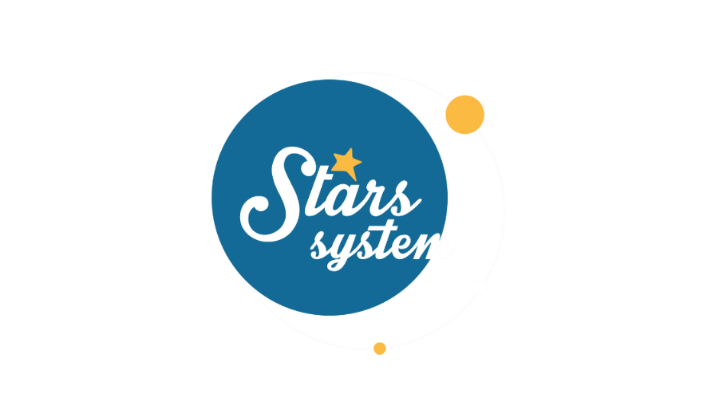**9.2.24**

**Σάββατο 10.2.24 στις 13:10**

Το **Σάββατο 10 Φεβρουαρίου** στο «**Stars System**» η **Άση Μπήλιου** θα αναλύσει πώς θα μας επηρεάσει η ανατρεπτική Νέα Σελήνη στον Υδροχόο και τι μας επιφυλάσσει η χρονιά του Ξύλινου Δράκου!

Η Νέα Σελήνη στο ζώδιο του Υδροχόου είναι ιδιαίτερα έντονη, καθώς σχηματίζει ακριβές τετράγωνο με τον Ουρανό και φέρνει εντάσεις, αντιπαραθέσεις, πολιτικές και κοινωνικές αναταραχές και δείχνει την ανάγκη μας για αλλαγές. Όμως, αυτή η Νέα Σελήνη, σηματοδοτεί και την Κινέζικη Πρωτοχρονιά. Υποδεχόμαστε λοιπόν τη χρονιά του Ξύλινου Δράκου, η οποία προβλέπεται μια χρονιά με ευκαιρίες, αλλαγές και προκλήσεις.

Ποιοι θα είναι οι τυχεροί του Κινέζικου ζωδιακού στη νέα χρονιά;

Πώς γιορτάζεται η Κινέζικη Πρωτοχρονιά και ποια φαγητά θεωρούνται τυχερά για τους Κινέζους;

Τι μας επιφυλάσσει η Νέα Σελήνη στον Υδροχόο και ποια ζώδια θα έχουν ξαφνικές αλλαγές σε σχέσεις, συνεργασίες και οικονομικά;

Αυτά και άλλα πολλά στο «**Stars System**», το **Σάββατο 10 Φεβρουαρίου** στις **13:10**!

**Δείτε εδώ το trailer Stars System του Σαββάτου 10/2:** [**https://youtu.be/8_Sy0zYLNdo**](https://youtu.be/8_Sy0zYLNdo)

**Stars System**

**Κάθε Σάββατο στις 13:10**

Παρουσίαση: **Άση Μπήλιου**

Head of Productions: **Σάββας Βέλλας**

Executive Producer: **Τόνια Σαγιάκου**

Σκηνοθεσία: **Τάσος Σινάπης**

Δ/νση Φωτογραφίας: **Γιώργος Μιχελής**

Αρχισυνταξία: **Ηλιάνα Τσαγκάρη**

Διεύθυνση Παραγωγής: **Κλαούντια Γιασίμι**

Οργάνωση Παραγωγής: **Νίκος Βλάχος**

Εκτέλεση Παραγωγής: **Green Pixel productions**

**#StarsSystem #StarChannelTV**

[**https://www.star.gr/tv/psychagogia/stars-system/**](https://www.star.gr/tv/psychagogia/stars-system/)

[**https://www.star.gr/tv/press-room/**](https://www.star.gr/tv/press-room/)

Καλό Σαββατοκύριακο

Γραφείο Τύπου & Επικοινωνίας